昆明三中2015---2016学年上学期期中考
高一物理试卷
考试时间：90分钟 满分100分 出题人：肖朝晖
一、单选题（共8小题，每题的四个选项中只有一个是正确的，选对得3分，共24分）
1．关于速度、速度改变量、加速度，正确的说法是：（ ）
A、物体运动的速度改变量很大，它的加速度一定很大
B、速度很大的物体，其加速度可以很小，可以为零
C、某时刻物体的速度为零，其加速度一定为零
D、加速度很大时，运动物体的速度一定很大

2．足球以8m/s的速度飞来，运动员把它以12m/s的速度反向踢出，运动员与球接触时间为0.2s.设球飞来的方向为正方向，则足球在这段时间内的加速度是（ ）
A．-20m/s² B．20m/s² C．100 m/s² D．-100m/s²

3.一物体从A点静止开始做匀加速直线运动，先后经过B点和C点，已知它经过B点的速度为v，经过C点的速度为2v，则AB段和BC段位移之比为（ ）
A、1:4 B、1：3 C、1：2 D、1：1

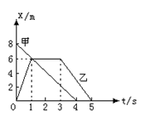
4.如图所示为甲、乙两质点运动的位移-时间图像，由图像可知（ ）
A、甲、乙两质点在1s末时速度相等
B、甲做减速直线运动，乙做往返运动
C、甲、乙两质点在第1s内运动方向相反
D、在第1s内，甲质点的速率比乙质点的速率要大

5．某物体做匀变速直线运动，其位移与时间的关系为x＝0.5t＋t²(m)，则当物体的速度为3 m/s时，物体已运动的时间为( )
A．1.25 s B．2.5 s C．3 s D．6 s

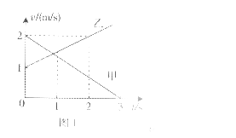
6．如图是甲、乙两物体做直线运动的v一t图象。下列表述正确的是（ ）
A．甲、乙的速度方向相反。
B．0一ls内甲和乙的位移相等。
C．甲和乙的加速度方向相同。
D．甲的加速度比乙的大。

7．关于重力的大小，下列说法正确的 ( )
Ａ．物体从高处释放，物体在下落过程中不再受重力的作用。
Ｂ．只有放在地面的物体才受到重力。
Ｃ．地球对地面附近物体的吸引力就是物体的重力。
Ｄ．水面上的物体虽然受浮力作用，重力不变。

8．当一个物体静止在水平桌面上时，下列说法正确的是( )
A．物体对桌面的压力数值上等于该物体的重力，但是它们不是同一个力。
B．物体对桌面的压力与该物体的重力是同一个力。
C．物体对桌面的压力是因为桌面发生了形变。
D．桌面因为发生了形变而产生对物体的支持力和对桌面的压力。

二、多选题（共4小题，每题的四个选项中不只有一个是正确的，选全对得6分，漏选的3分，不选或错选的0分，共24分）
9．一个质点做方向不变的直线运动，加速度的方向始终与速度方向相同，但加速度的大小逐渐减小直至为零．则在此过程中( )
A．位移逐渐增大，当加速度减小为零时，位移仍将增大
B．位移逐渐减小，当加速度减小为零时，位移达最小值
C．速度逐渐减小，当加速度减小为零时，速度达最小值
D．速度逐渐增加，当加速度减小为零时，速度达最大值

10． 物体从静止开始做匀加速直线运动，已知第4 s内与第2 s内的位移之差是12 m，则可知( )
A. 第1 s内的位移为6 m B.第2 s末的速度为8 m/s
C. 物体运动的加速度为6 m/s² D. 物体在第5 s内的平均速度为27 m/s

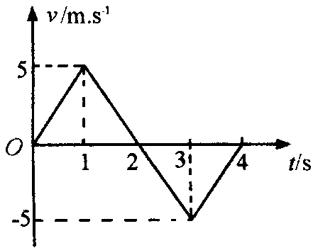
11.甲、乙两物体所受的重力之比为1∶2，甲、乙两物体所在的位置高度之比为2∶1，它们各自做自由落体运动，则两物体( )
A．落地时的速度之比是∶1
B．落地时的速度之比是1∶1
C．下落过程中的加速度之比是1∶2
D．下落过程中的加速度之比是1∶1
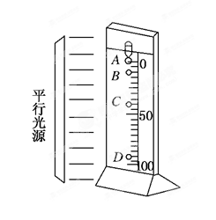
12．某科技馆中有一个展品，该展品密闭放在较暗处，有一个不断均匀滴水的水龙头（刚滴出的水滴速度为零）.在平行光源的照射下，只要耐心地缓慢调节水滴下落时间间隔，在适当的情况下，参观者可以观察到一种奇特的现象：水滴好像都静止在各自固定的位置不动（如图中A、B、C、D所示，右边数值的单位是cm).g取10 m/s²,要想出现这一现象，所用光源应满足的条件是( )
A. 持续发光的光源 B. 间歇发光的光源
C.间隔时间为0.2s D.间隔时间为0.14s
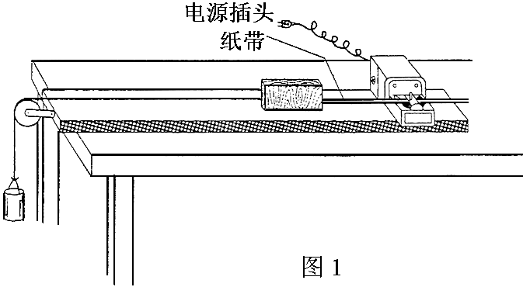
三、实验题（共两小题，每空2分，共12分）
13．（8分）某同学做“测匀变速直线运动的加速度”的实验装置如图所示。一小车放在水平长木板上，左侧拴有一细软线，跨过固定在木板边缘的滑轮与一重物相连，小车右侧与穿过打点计时器的纸带相连，在重物牵引下，小车在木板上向左运动。下图给出了打点计时器在纸带上打出的一些计数点，相邻的两个计数点间还有4个点没画出。
（1） 打点计时器是一种能够按照相同的时间间隔，在纸带上连续打点的仪器，它使用_______（填“交流”或“直流”）电源 。
（2）该同学进行了以下实验操作步骤，其中错误的步骤是( )
A．将打点计时器固定在长木板有滑轮一端，并接好电路
B．将纸带固定在小车尾部，并穿过打点计时器的限位孔
C．把一条细绳拴在小车上，细绳跨过定滑轮，下面吊着适当重的钩码
D．拉住纸带，将小车移到靠近打点计时器的一端后，放开纸带，再接通电源
（3）根据纸带可以计算各点的瞬时速度，现计算第2点的瞬时速度：v₂=________m/s， (结果取三位有效数字)
（4）求出小车的加速度为=___________m/s²。(结果取三位有效数字)
0
1
2
3
4
5
6
3.39
3.77
4.15
4.53
4.91
5.29
单位：cm

14.（4分）下表是一位同学探究弹力大小与弹簧伸长量之间的关系所测的几组数据：
弹力（F/N） | 0.5 | 1.0 | 1.5 | 2.0 | 2.5
弹簧原来长度(L₀/cm） | 15 | 15 | 15 | 15 | 15
弹簧后来长度（L/cm） | 16.5 | 18.0 | 19.6 | 21.0 | 22.5
弹簧伸长量（x/cm） | 1.5 | 3.0 | 4.6 | 6.0 | 7.5
（1）在图中的坐标上作出F-x图线。
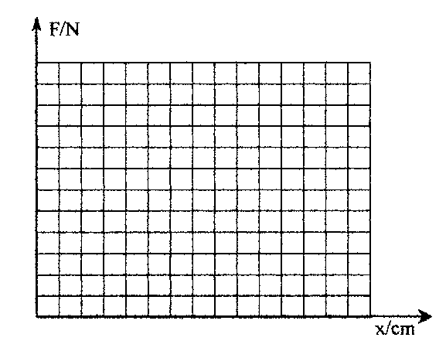
（2）通过实验测出的弹簧的劲度系数为
N/m

四、计算题（共4题，40分，要求有必要的物理过程）
15．（8分）一辆卡车初速度为10m/s，以a=2m/s${}^{2}$的加速度做匀加速直线运动，求：（1）卡车在第6s末的速度多大? （2）卡车在前6s内的位移多大? （3）卡车在前6s内的平均速度多大? （4）卡车在第6s内的位移多大?

16.（10分）竖直悬挂一根长15m的杆，在杆的正下方距杆下端5m处有一观察点A，当杆自由下落时，杆全部通过A点需多长时间？（g取10m/s²）

17. （10分）在15m高的塔顶上以4m/s的初速度竖直上抛一个石子,求经过2s后石子离地面的高度.

18.(12分)甲骑自行车以4 m/s的速度在公路上匀速行驶，乙开车以10 m/s的速度从他身边经过，乙在甲前面7 m处开始刹车以2 m/s²的加速度匀减速滑行，则：
(1) 当乙速度为多大时，甲落后于乙距离最大？这个最大距离是多少？
(2) 当乙速度为多大时，甲追上乙？甲追上乙所需的时间是多少？

昆明三中2015---2016学年上学期期中考
高一物理答案
考试时间：90分钟 满分100分 出题人：肖朝晖
一、单选题（共8小题，每题的四个选项中只有一个是正确的，选对得3分，共24分）
题号 | 1 | 2 | 3 | 4 | 5 | 6 | 7 | 8
答案 | B | D | B | C | A | D | D | A

二、多选题（共4小题，每题的四个选项中不只有一个是正确的，选全对得6分，漏选的2分，不选或错选的0分，共24分）
题号 | 9 | 10 | 11 | 12
答案 | AD | CD | AD | BD

13．交流 D 0.396 m/s 0.380 m/s²

14.图略 33.3N/m

15.(1) $\text{22}m/s$ （2分） （2）$\text{96}m$ （2分） (3)$\text{16}m/s$ （2分） （4）$\text{21}m$ （2分）

16. 杆全部通过A点需多长时间 1s

17. 石子离地面的高度3m

18.解：(1) 当v_{甲}＝v_{乙}＝4 m/s时，两车距离最大，（3分）
4＝10－2tt＝3 s，Δx＝x_{乙}－x_{甲}＋7＝16 m. （3分）
(2) 当乙追上甲时，x_{甲}＝x_{乙}＋7,4t＝10t－t²＋7，得t＝7 s，
因为乙车减速为0的t＝＝5 s．所以t＝7 s不成立．（3分）
当乙速度减为0时(t＝5 s)，甲乙间距离Δx＝12 m，
此时甲追上乙时间t₂＝3 s，t＝t₁＋t₂＝8 s. （3分）

